## 认识Ubuntu

什么是Ubuntu?  [Enterprise Open Source and Linux | Ubuntu](https://ubuntu.com/)//这是ubuntu官网

Ubuntu是一个以桌面应用为主的[Linux](https://baike.baidu.com/item/Linux/27050" \t "_blank)操作系统

和Windows一样是一个操作系统Windows系统偏向于桌面适合一个人用

而Linux系统偏向于服务器，系统权限分配复杂。但是linux系统免费开源，流畅度高，它的优点也是Windows系统远远比不上的。

Ubuntu的学习也就是记住linux的命令，linux系统里面全是一些看不懂的配置文件，用到哪个学哪个即可

学习命令网址：[命令学习](https://www.runoob.com/linux/linux-command-manual.html)

推荐学习网址：[Linux学习](https://www.bilibili.com/video/BV13g4y1v7ms?spm_id_from=333.337.search-card.all.click)

写在前面：我做的笔记仅供了解，因为我学习linux的时间并不是很长，

linux的更深入的知识待你去发现

记linux命令学习可以参考一些笔记,是非常简单的

首先我们使用的linux系统为Ubuntu 18.04,用起来是一个比较稳定的版本；

因为我们比赛的时候没有太多的时间去在真机上安装Ubuntu系统，安装起来是非常麻烦的

所以我们在比赛的时候采用虚拟机镜像还原的形式。

镜像还原是很简单的；

Linux 本身也是一个基于文件形式表示的操作系统。

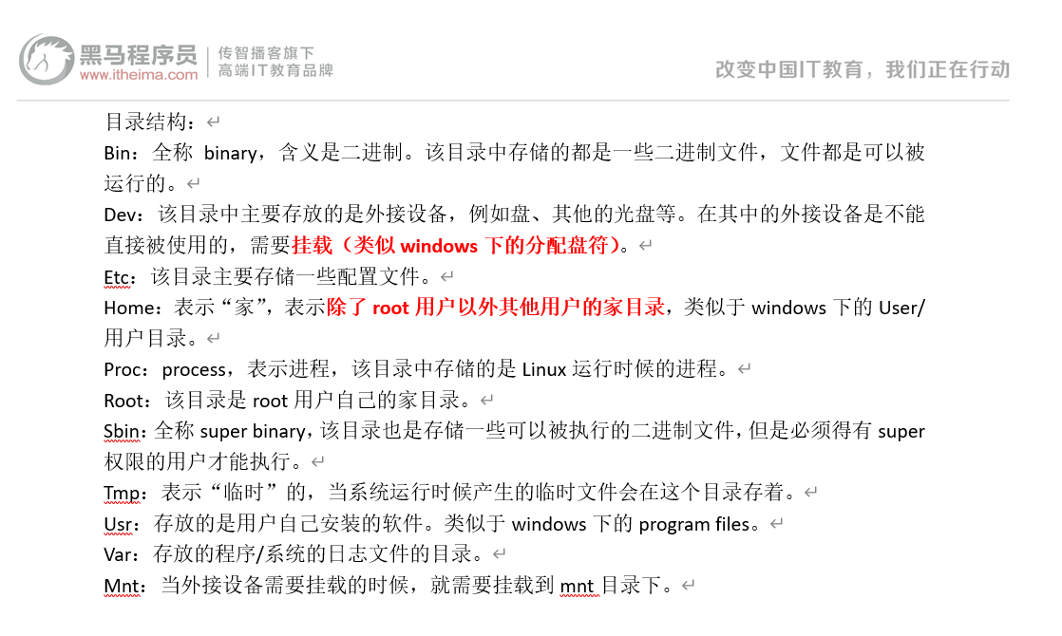

一、用到的软件和镜像

我们用Oracle 的Oracle VM VirtualBox虚拟机软件

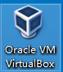和比赛工具包的一个.ova后缀的镜像

二、导入镜像的操作步骤

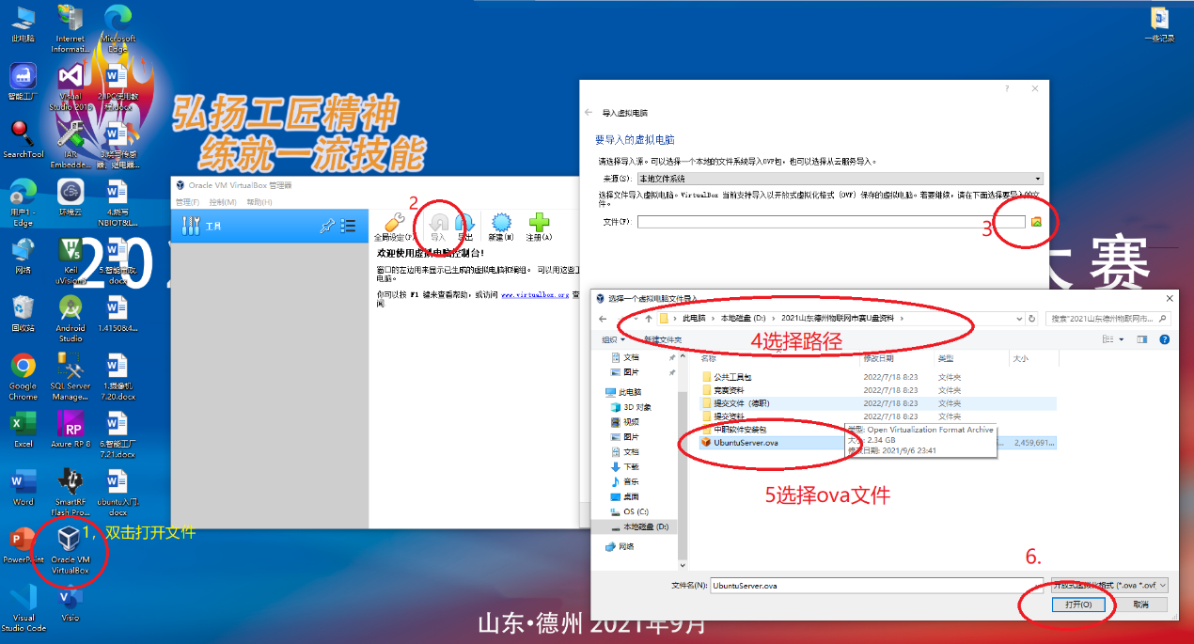

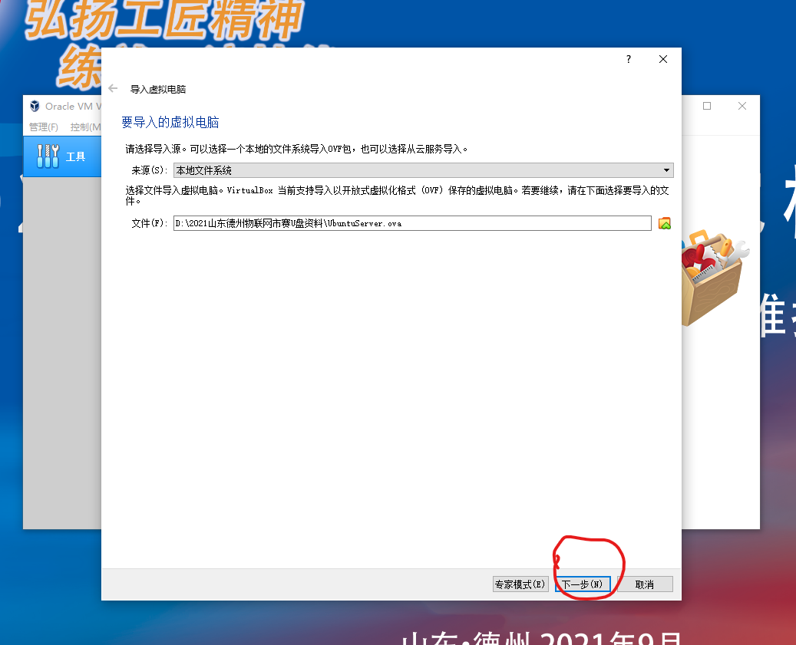

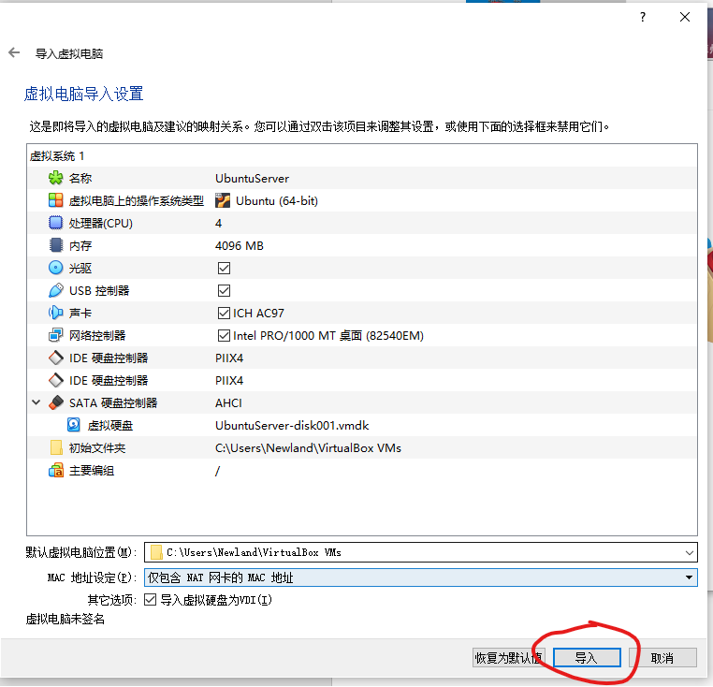

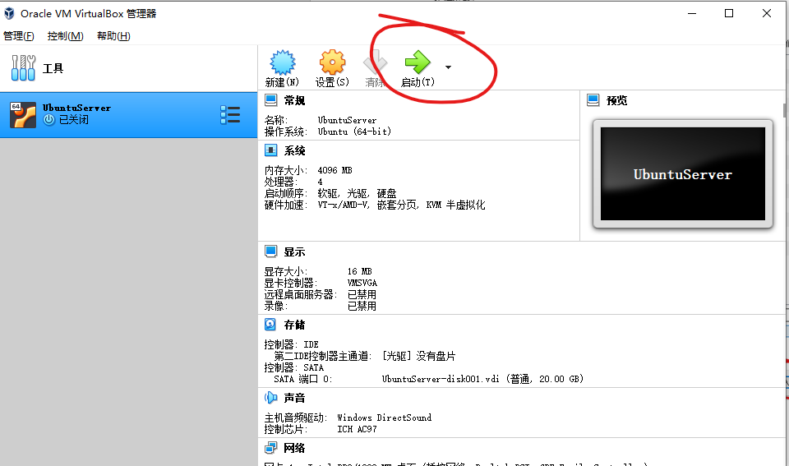

如果弹出错误，单击更改网络设置

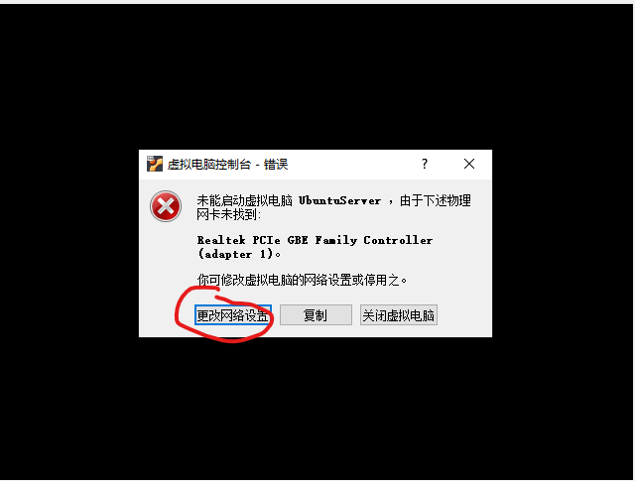

选择桥接网卡

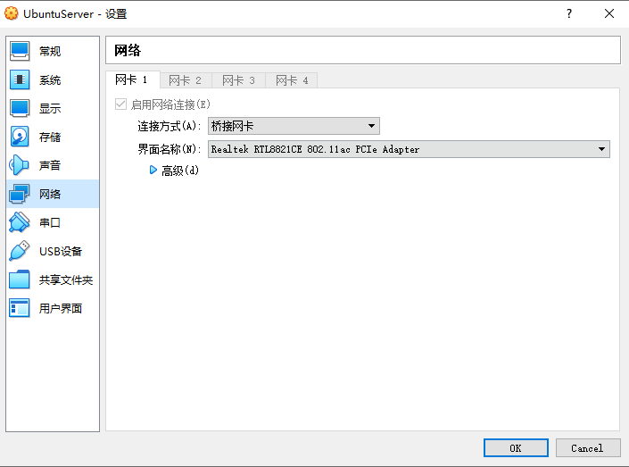

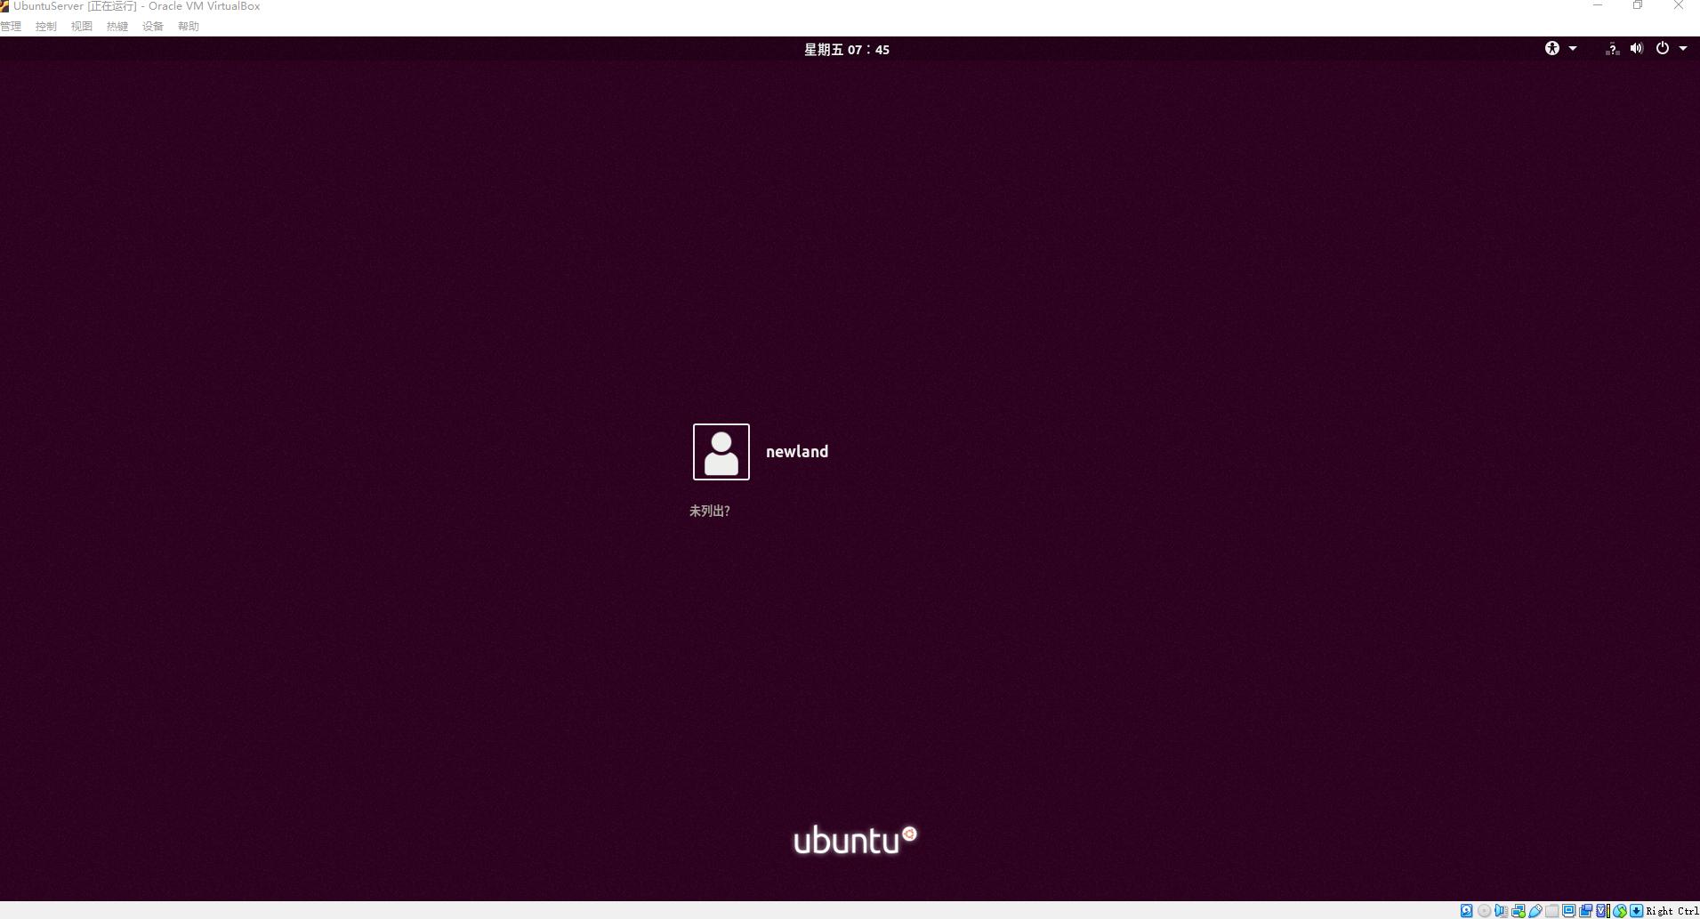

登入后查看ip使用 ip a 或者ifconfig命令在ubuntu系统下尽量使用ifconfig命令查看ip

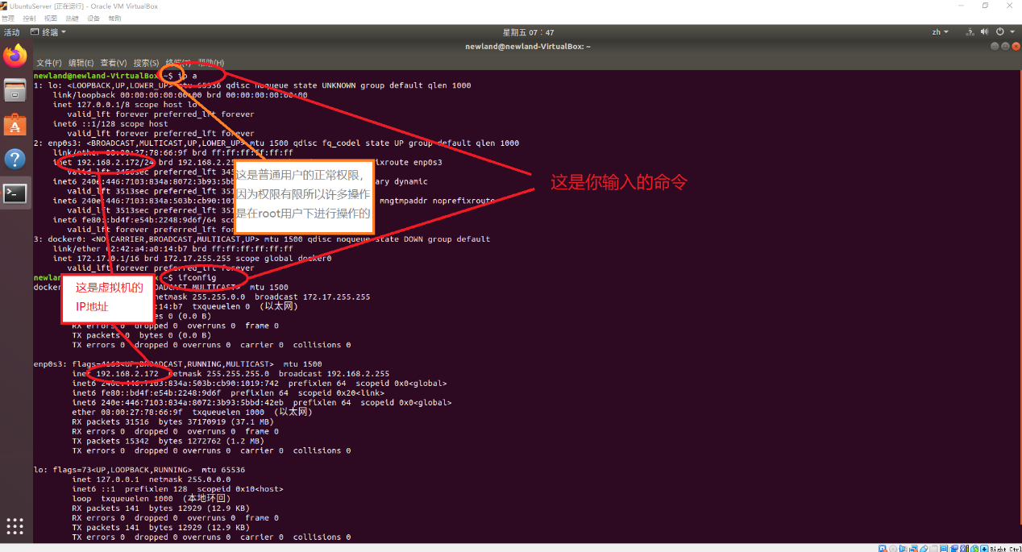

虽然ubuntu面向于桌面化但是linux系统面向于服务器用户一般不用桌面系统一般通过

ssh协议进行连接

## 三、如何使用ssh连接系统？

因为是虚拟机没有公网IP和端口映射（内网穿透）所以只能在同一频段下进行ssh连接

#### 查看虚拟机和本机IP地址

在DOS窗口或者Powershell窗口下使用ipconfig命令查看是否在同一频段

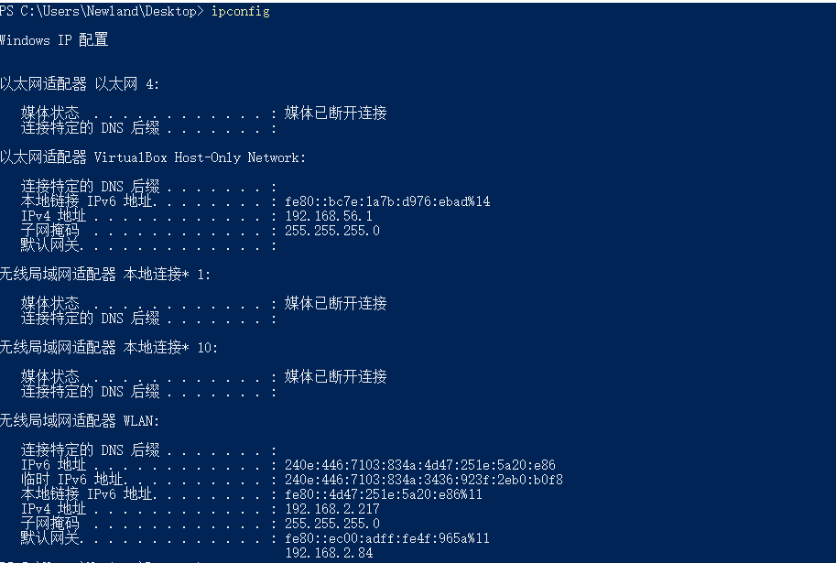

然后使用ping命令查看双方是否可以ping通

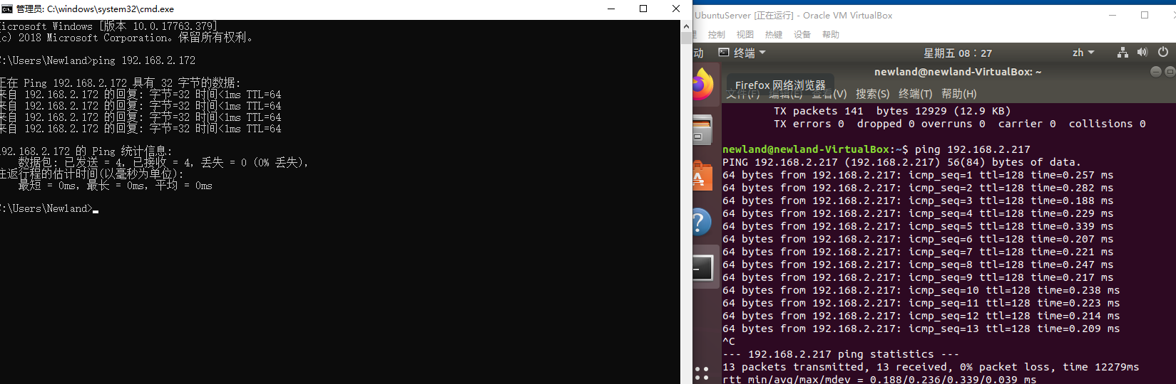

#### 2.更改虚拟机IP地址

在linux系统下更改IP地址一般来说都比较麻烦，需要使用一些繁琐的命令，但是可以再ubuntu桌面环境下更改IP地址

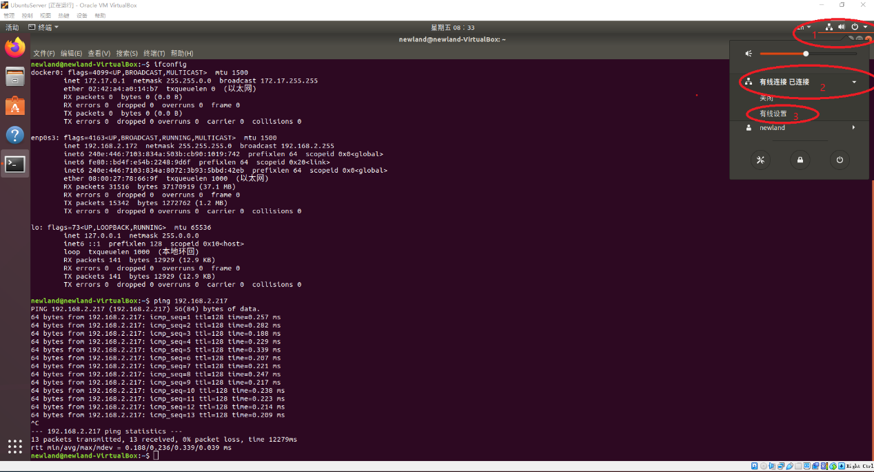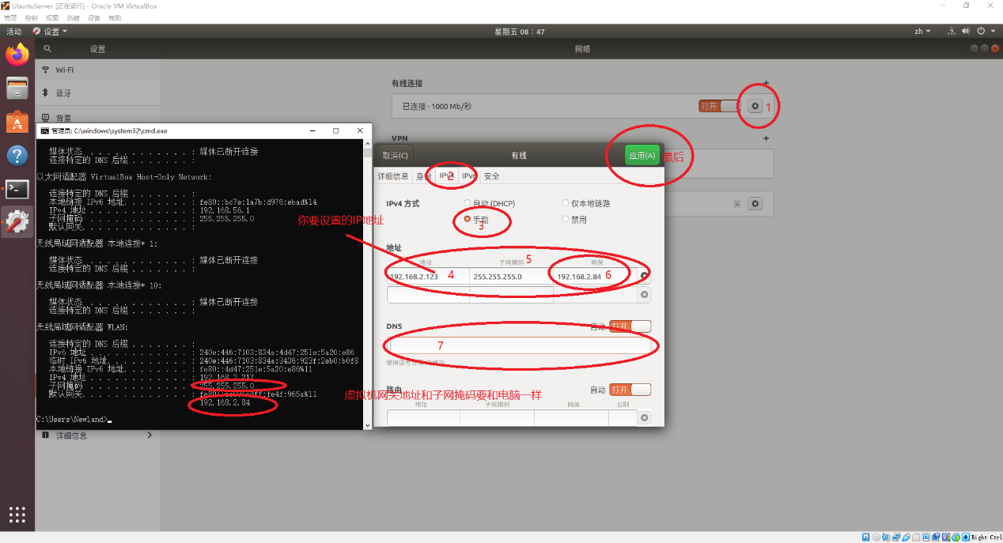

改完之后再次查看发现没有变化

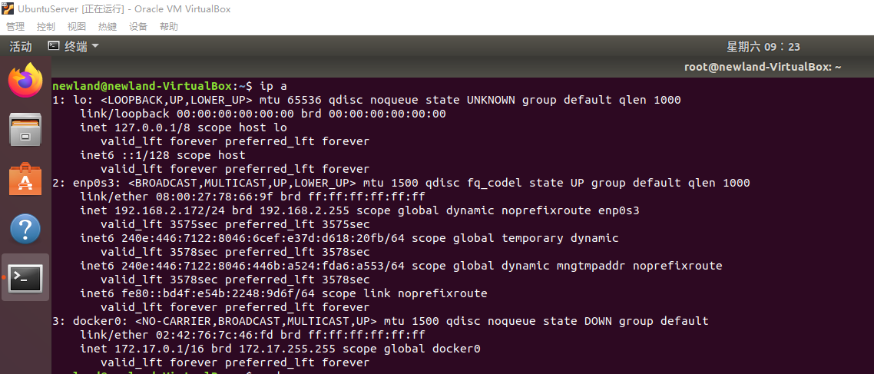

因为Linux 系统不和Windows一样立即生效，一般需要重启电脑

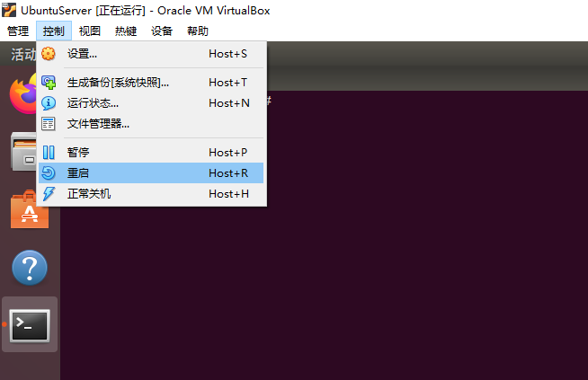

这是一种比较笨的方法，也是比较简单稳定的

尽量不要使用虚拟机本身自带的重启，ubuntu系统重启会出现ip更改不成功或者重启失败的问题

#### 3.改ip更好的方法

这个方法我用了大半年，现在发现更好的方法

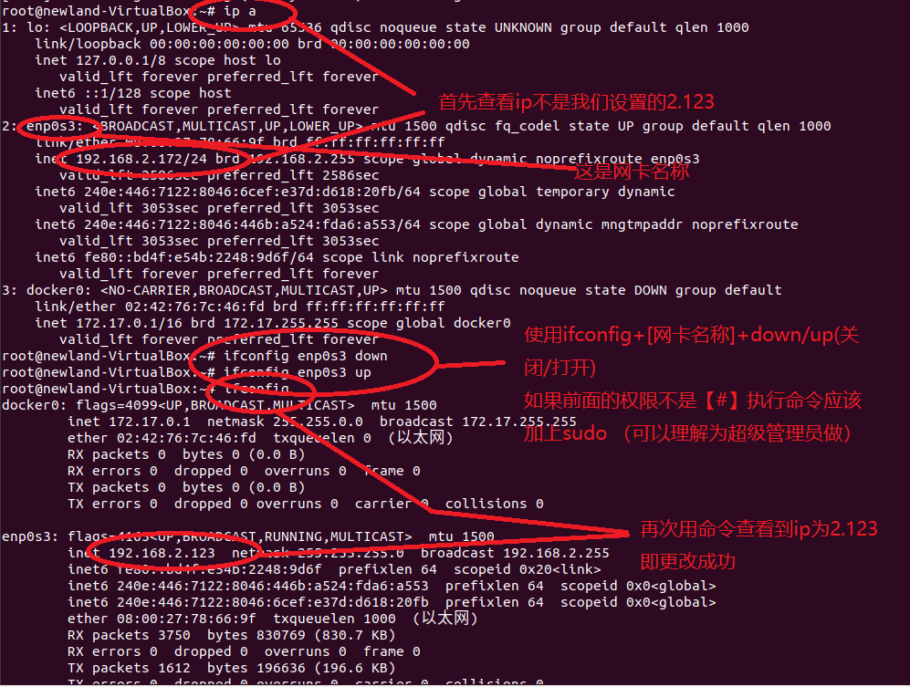

#### 4.ssh连接服务器

上面确认了网络没有问题，就可以进行ssh连接

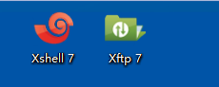

这两个软件是比较好用的，也可以在DOS或者Powershell命令行终端进行ssh连接

##### 使用DOS和Powershell

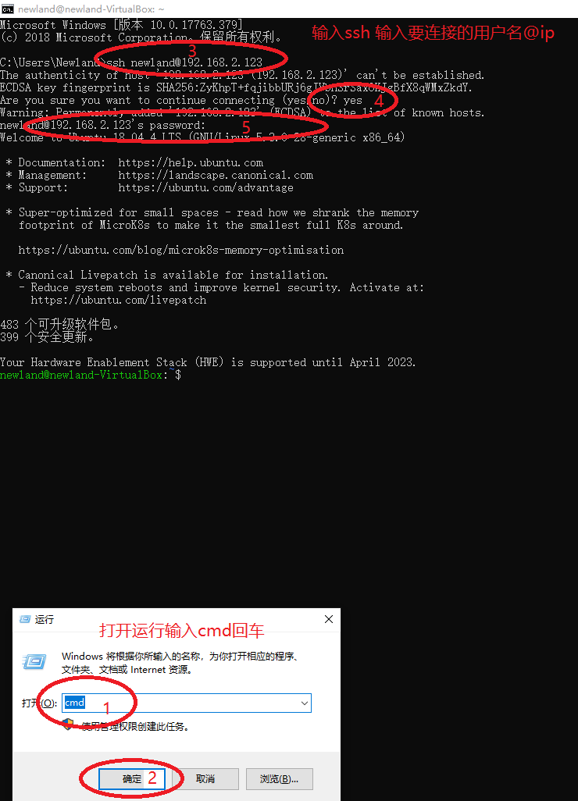

##### 使用xshell

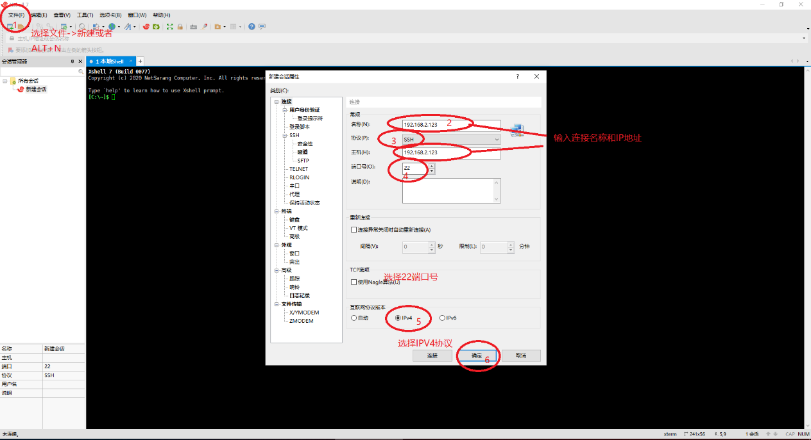

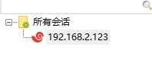

新建完成后双击该会话【192.168.2.123】

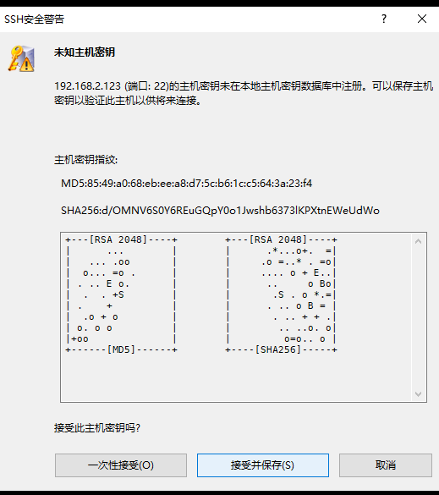

选择接受（两个都可以）

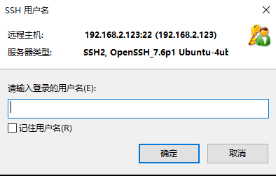

输入用户名newland，一般ubuntu系统的root用户的远程连接上锁所以我们用普通用户远程连接

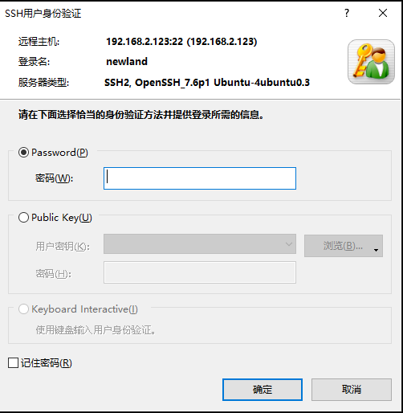

输入密码出现下面界面即为连接成功

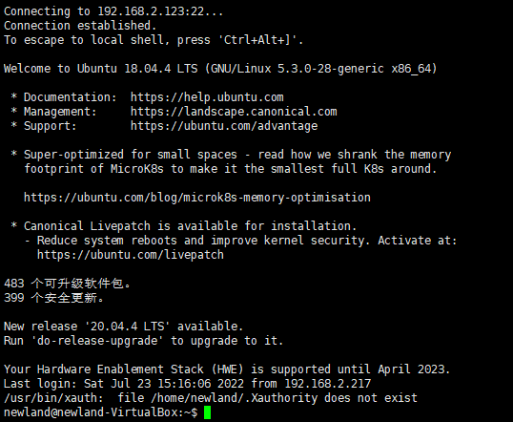

#### 5.向linux系统内传文件

###### xshell使用xftp

1使用ctrl+alt+F或者直接单击

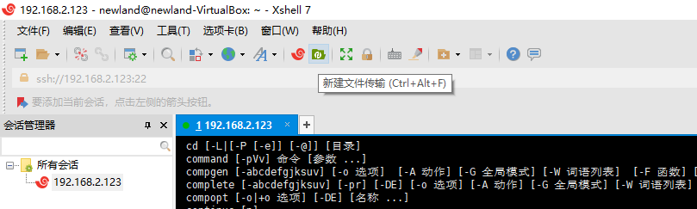

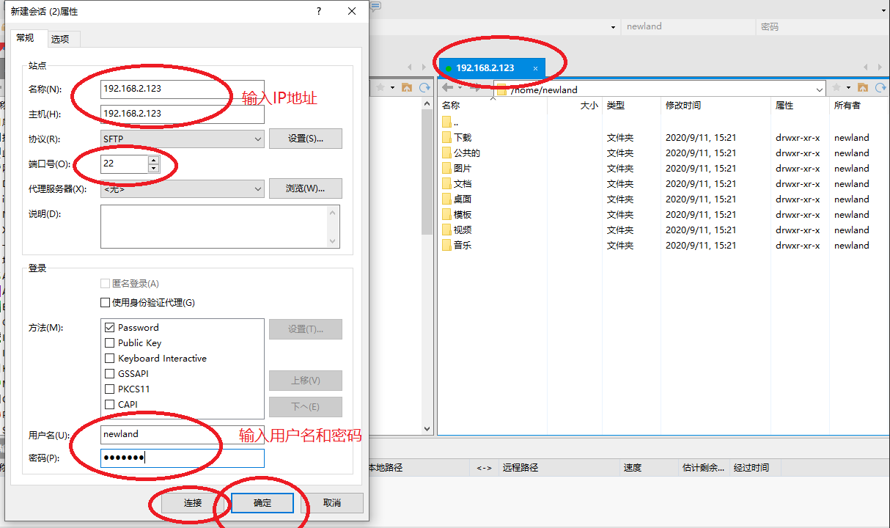

向里面传文件可以直接拖入

###### 使用虚拟机软件向虚拟机传文件

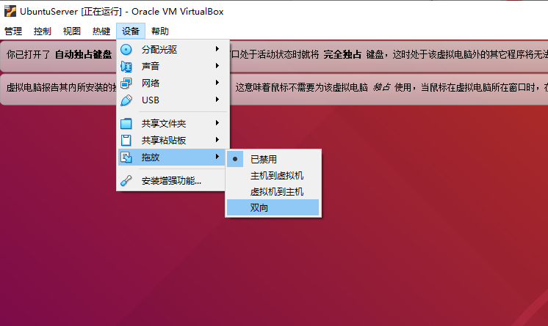

只要这样设置一下就可以直接拖入Ubuntu系统图形化下的文件管理系统

## 四、常用linux的基本命令

Linux命令格式大多都是[命令]+[参数]可以使用help命令去查看一些基本命令

命令输入正确了大多都可以自动补全（用tab按键）

### 1.whoami命令

可以理解为表面意思（Who am I(我是谁)）查看当前谁在登入

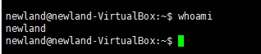

### 2.date命令

查看当前日期时间



### cal命令

查看日历后可跟参数(-y)

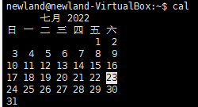

### pwd命令

**查看当前所在目录**



### ls命令

查看当前某位置下的文件



后可以跟参数

**-l：表示list，表示以详细列表的形式进行展示**

**-a：表示显示所有的文件/文件夹（包含了隐藏文件/文件夹）**

如：查看/(根目录)下的文件和属性：ls -la /

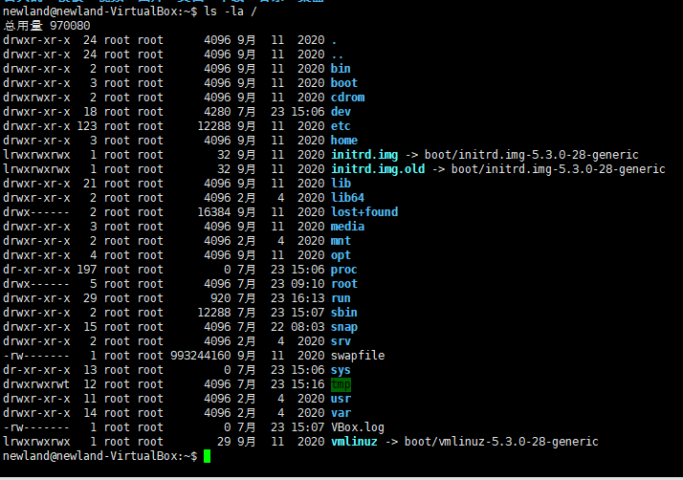

### cd命令

可以定位到某个位置

cd / 定位到根目录



可以看到$前的~(家)变成了/(根目录)

可以用cd或者cd ~回家

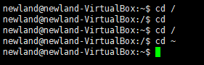

### touch命令

新建文件

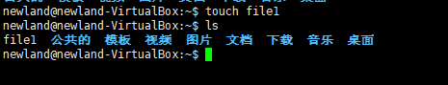

新建了file1，只是一个文件，没有任何属性

一般文件都有后缀，所以创建文件时要输入后缀



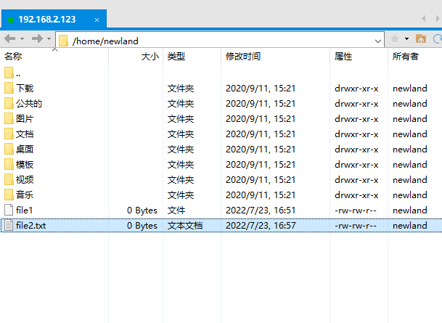

在这可以明确看出创建的文件是怎样的

### 8.mkdir命令

这个命令十分简单也就是新建文件夹



加上-p参数就是如图

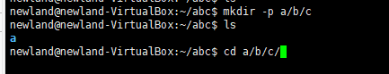

mkdir -p a/b/c

就是 在这个位置创建a文件夹，a文件夹中有b文件夹，b文件夹中有c文件夹

### 9.cp命令

cp也就是copy的意思用法很简单

cp 文件 /文件位置

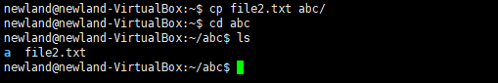

**如果复制文件夹要加-r 参数否则文件夹内的文件将不被复制**

### 10.rm命令

rm（remove，移除、删除）在linux里面是删除的意思

-f：force，强制删除，不提示是否删除

-r：表示递归

删除文件夹：rm -rf 文件夹name

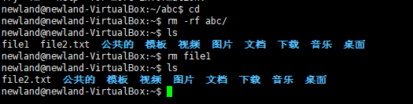

**不要用命令sudo rm -rf /\*命令,后果自负**

### 11.mv命令

mv ：移动文件或者给文件重命名

用法1：mv 原来的名字 新名字

用法2：mv 文件 /要移动的文件位置

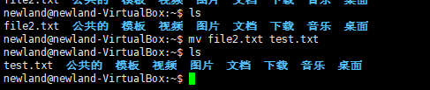

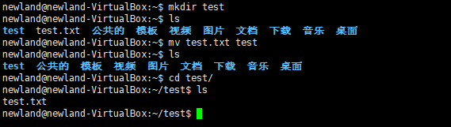

### 12.cat命令

查看文件里面的文本内容

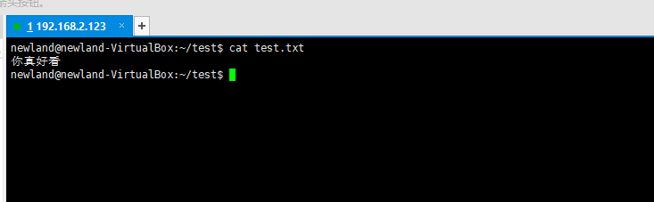

在文件里面写文本所以才会显示内容

### 13.df命令

直接输入df查看磁盘空间,加入参数-h以高可读性查看

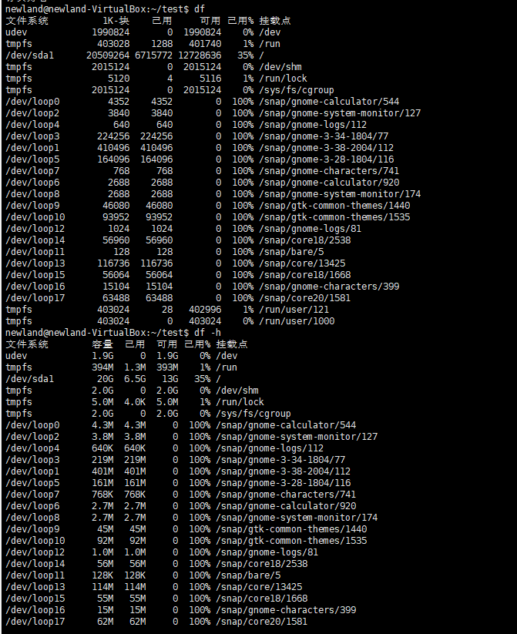

### 14.free命令

查看剩余内存，加参数-h以高可读性展示

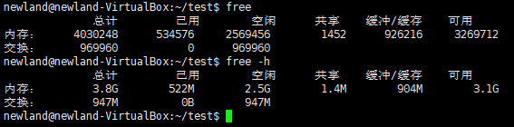

### 15.wc命令

wc -lwc 需要统计的文件路径

-l：表示lines，行数

-w：表示words，单词数 依照空格来判断单词数量

-c：表示bytes，字节数

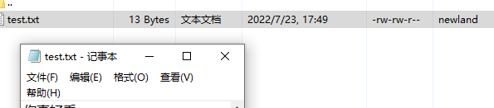



### 16. grep 辅助命令

这个命令十分重要也就是为了防止查出来的数量太多看的头疼用来过滤输出

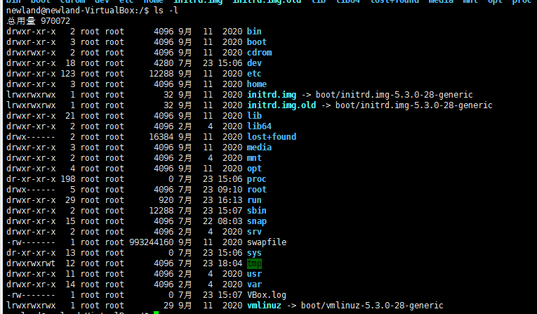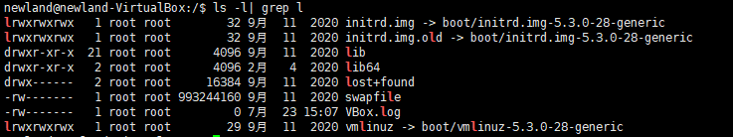

grep 和需要过滤命令前面有一个管道符（|）

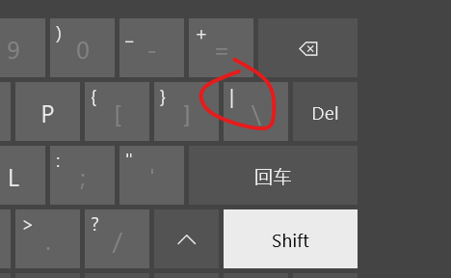

上面命令就是只查看ls -l 中带有l的

## 五、常用高级命令

### 1. hostname 命令

查看和修改主机名

直接输入 查看主机名 hostname name要修改的名字为修改主机名





只有root用户才能修改主机名

所以命令前面加上sudo

### 2.ps -ef命令

ps -ef 用于查看系统进程

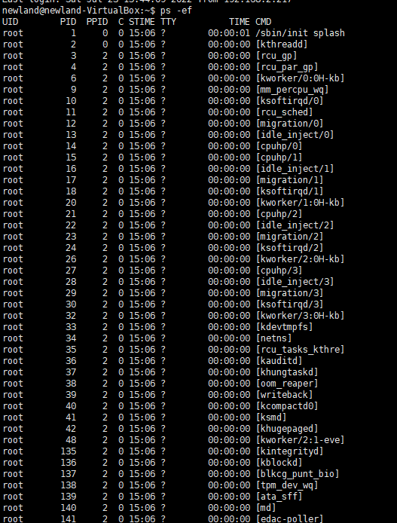

一个系统的进程有很多，我们可以利用管道符|和grep命令进行过滤

-e：表示列出全部的进程

-f：显示全部的列

执行后我们可以看到第一行有



UID PID PPID C STIME TTY TIME CMD

UID是正在执行这个进程的人

PID是指这个进程的ID号

PPID是该进程的父级进程

C是进程的占用的CPU

### 3.kill命令

一般ps -ef需要配合kill命令使用

最简单的就是kill ps命令查出来的PID号

有一个比kill好用的杀进程的命令是killall命令

用法killall 进程名称

### 4.du命令

查看目录的大小

可以配合参数du -sh进程使用

#du -sh 文件目录，查看xx目录的大小



### 5.find命令

用于查找文件

用法 find 路径范围 参数 要查找的文件名称

例如：我们查找一个名字叫做‘fstab’的文件

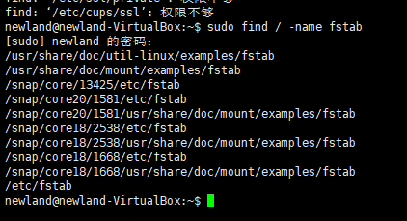

例如：我们查找一个名字叫做‘fstab’的文件但我们记不清了，可以查找‘fst\*’

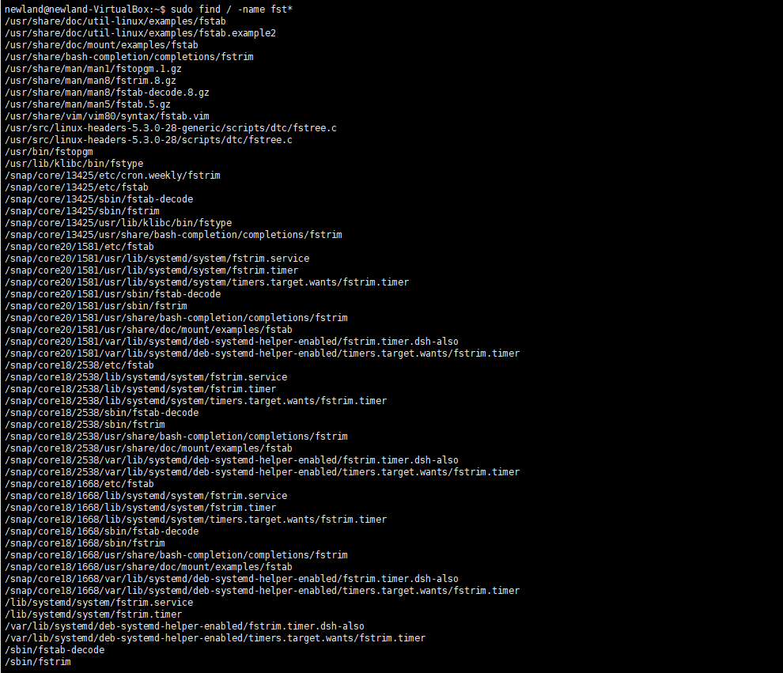

find也支持模糊查询

**如果提示权限不足可以在命令前添加sudo 、切换到root用户下 或者修改文件的权限**

**有时候权限不足也有可能不给你错误提示**

### 5.reboot/shutdown/poweroff命令

reboot： 就是重启服务器的意思

sudo reboot 就可以重启电脑

shutdown和poweroff就是关机的意思

### 6.uptime命令

uptime 显示本机运行状态



### 7.service命令

开启或者关闭服务

用法

service 服务名 start/restart/stop

即为开始/重启/停止服务

有了这个命令就不需要频繁的重启服务器

### netstat命令

查看网络状态

netstat -an 查看开启可未开启的端口号

netstat -tnlp 查看网络状态

## 六、Linux下的文本编辑

### 为什么要进行文本编辑？

在linux运行中，就是依靠一些配置文件，所以使用Linux系统时总是少不了文本编辑，因为linux的内核十分的复杂，我看不太懂就不解释linux的运行过程

### 使用vi/vim命令进行编辑文件

vi和vim在Linux系统中都是特别厉害的编辑器，vim是vi的升级版本

vi侧重于编辑文本，vim侧重写代码

vim这个编译器用法特别多，快捷键特别特别多，对一些开发人员来说vim就是编辑器之神

##### 基本vim的基本使用



直接vim 文件名

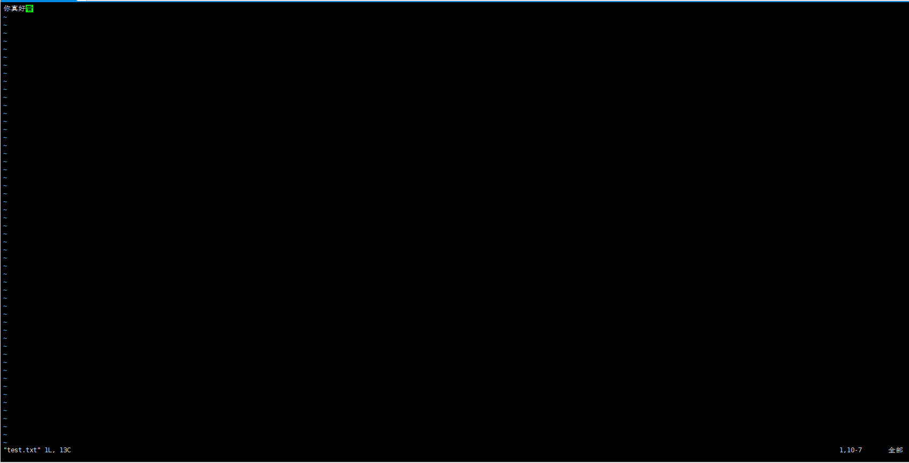

进入这个文本编辑模式，默认是命令行模式，不可以进行插入数据

进入后按i键后进入编辑模式

，可以看到左下角变成了【—插入--】

这时就可插入数据



插入后需要退出，按ESC键进入命令模式按【：】键输入命令wq是保存并退出

W是保存的意思 q是退出的的意思

若没有保存直接退出会提示报错

输入：wq 保存并退出

或者！q强制退出

### 在ubuntu下使用nano进行编辑

Ubuntu下的nano命令是十分好用的但是在某些系统（例如centos）就不带有nano命令

用法也是nano 文件名



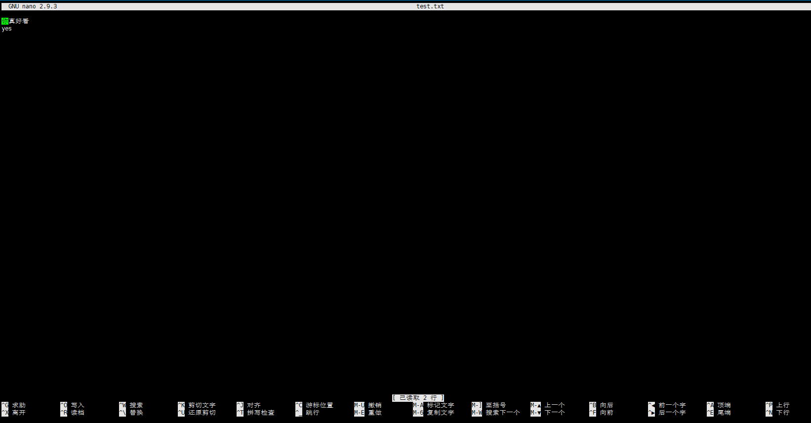

这个时候直接输入文字就可以，操作十分简单

最后ctrl + s保存 ctrl + x退出 快捷键下面也会有提示



## 七、Linux系统的权限

**重要！**

Linux系统下对于权限的管理非常严谨

权限一般有三个身份：

文件所有人的权限 文件所属组的权限 和 其他人的权限（owner、group、others）

权限可以分为三个类别：读、写 、执行（read、write、execute）

在linux系统中 root用户就是神一样，它拥有最大的权限用来管理普通用户

### 查看文件的权限

ls -l 或者 ll

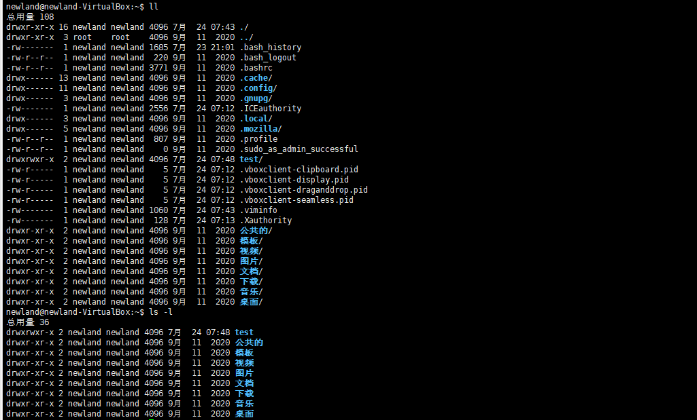



这就是某文件的权限

d是 文件夹的意思

r（read）读文件的意思

w（write）写文件的意思

x（execute）执行文件的意思

这时候聪明的同学就要问了rwx怎么有三个？

d rwx[u] rwx[g] rwx[o]

所有者权限 所属组权限 其他用户的权限

### 设置文件的权限



这个123.txt为----------没有权限

[u]:user 给用户

[g]:group 给用户组

[o]:other 给其他用户

[a]:all 给所有人

给自己写的权限 $chmod u+w 123.txt

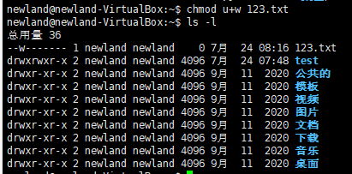

给同组用户读的权限

chmod g+r 123.txt

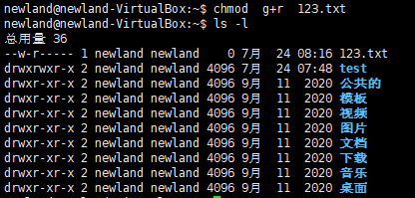

给所有人执行权限

chmod a+x 123.txt

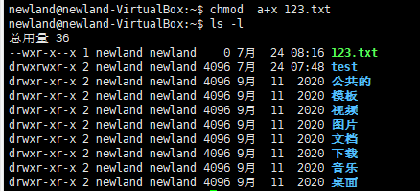

给自己去除执行权限

chmod u-x 123.txt

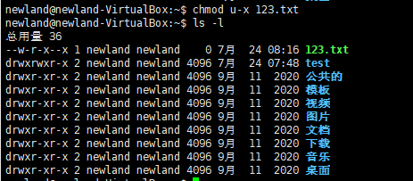

这是用字母的形式来给文件赋予权限

还有一种形式就是用数字的形式

r 读的权限是4

w 写的权限是2

x 执行的权限是1

这种方式更适合于直接设置文件的权限、

如将123.txt的权限设置为：

自己没有执行的权限rw- 4 + 2 = 6

所属组只有读和执行的权限r-x 4 + 1 = 5

其他人只有读的权限r-- 4

chmod 654 123.txt

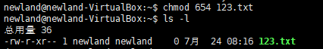

### 设置文件所属人

用chown命令设置文件的所属人

如果设置文件夹就需要加上-R参数，否则文件夹内的文件将不会被更改

将123.txt所属人设置为root

用法 chown 要设置所属人用户名 被设置的文件名

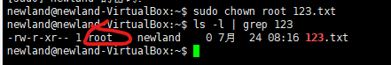

### 设置文件所属组

用chgrp命令设置文件的所属组

chrrp 组名 被设置的文件名

如果设置文件夹就需要加上-R参数，否则文件夹内的文件将不会被更改

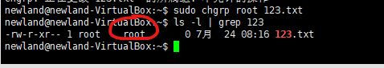

## 八、Linux下MySQL数据库的安装

对于这个问题当时也是卡了很长的时间，现在想来安装mysql也没有那么难

### 有网络安装mysql

如果有网络环境的话直接输入mysql

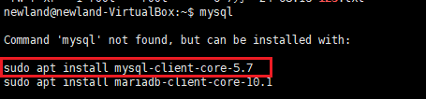

输入这个就可以安装，尽量在root用户下进行安装

sudo apt install mysql-client-core-5.7

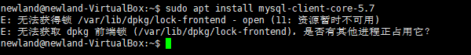

如果遇到这种情况，需要释放dpkg的进程，比较麻烦，我说一个更好的方法

重启解决



再次输入

sudo apt install mysql-client-core-5.7

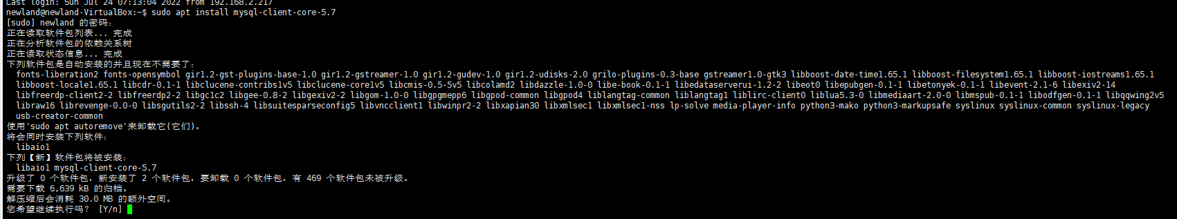

输入Y

通过网络进行安装，十分简单和方便

安装完成后输入命令 sudo apt-get update 更新一下命令

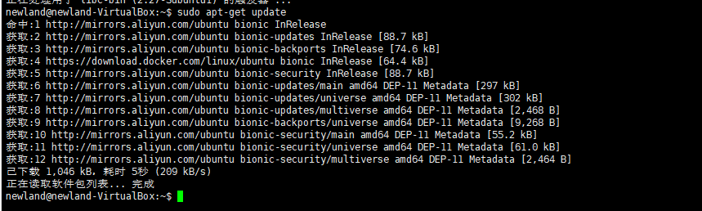

网络安装后密码随机：[更改密码](https://blog.csdn.net/tyt_XiaoTao/article/details/80664740)

### 无网络安装MySQL

如果是比赛不会给你提供网络网络，提供的一个tar包

1. 将文件传入虚拟机

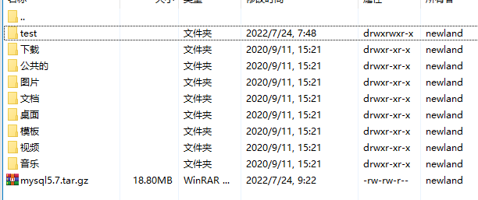

1. 文件传完之后将tar包解压

使用命令tar -zxvf + 文件名

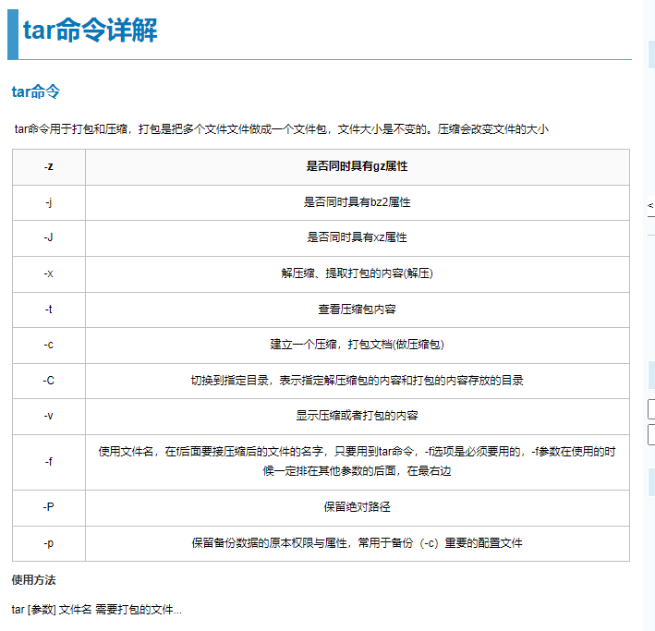

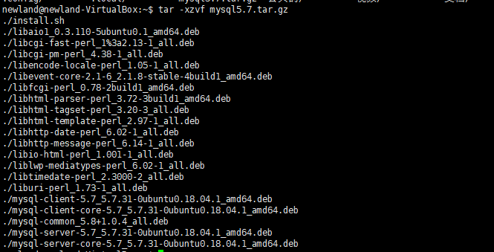解压出来是一些deb安装包

一般我们安装deb文件采用 dpkg -i 加文件名

但是它提供了一个install.sh的一个可执行的shell脚本

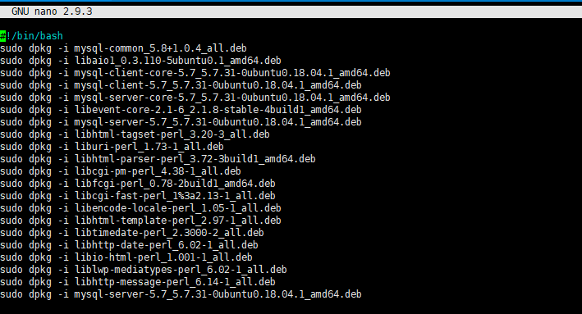

里面的命令也十分简单就是deb的安装顺序

执行这个脚本先给这个文件可执行的权限

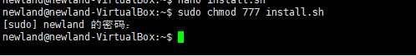

./用于执行linux的可执行文件

然后./install.sh执行linux脚本

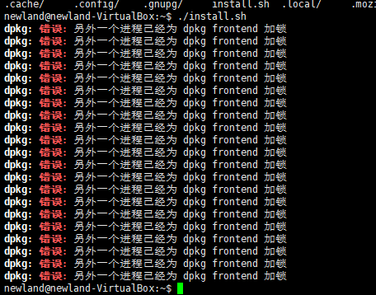

这种情况和前面一样直接reboot

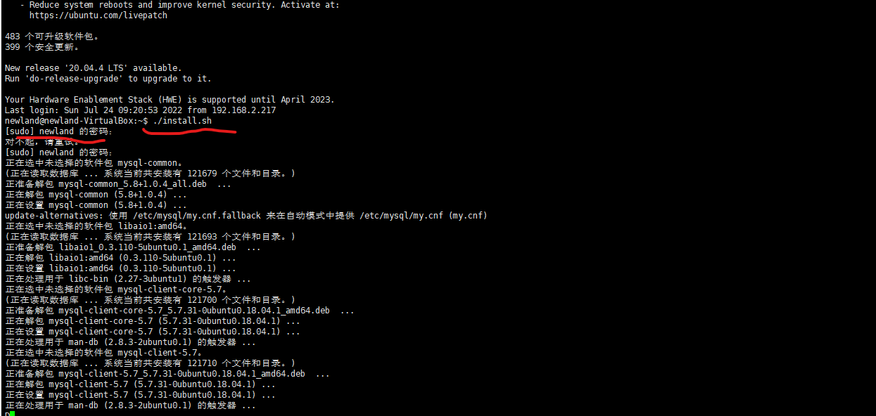

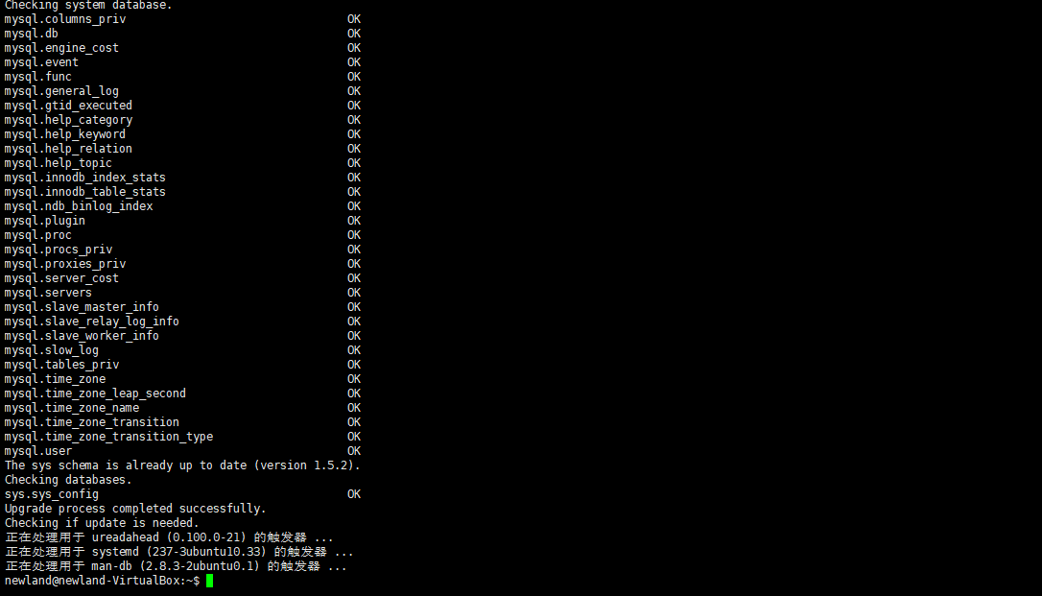

这样MySQL 就安装完成了

## 九、MySQL

切换到root用户

$sudo su



#]是最高的权限

进入mysql

#使用mysql -uroot -p

提示输入密码，一般root用户登录mysql不需要密码提示输入密码界面直接Enter就可以

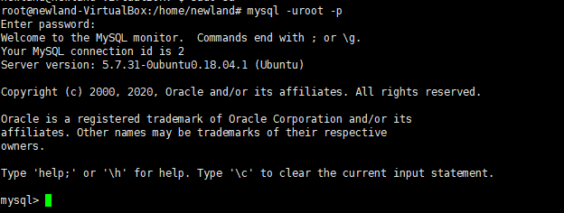

MySQL是数据库管理系统命令的界面对于我们来说不太友好

我们使用一个远程连接的数据库软件



### 使用Navicat连接MySQL数据库

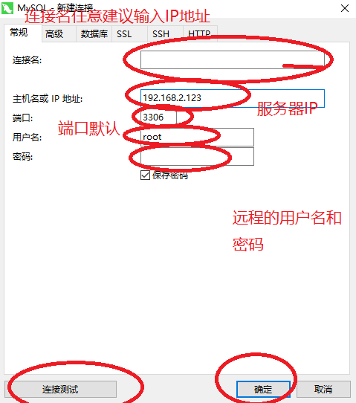

在这之前需要给查看系统3306端口是否打开

使用命令netstat -an|grep 3306



如果现实127.0.0.1为本地回环需要更改mysql的配置文件

开放远程连接



更改/etc/mysql/mysql.conf.d/mysql.cnf配置文件

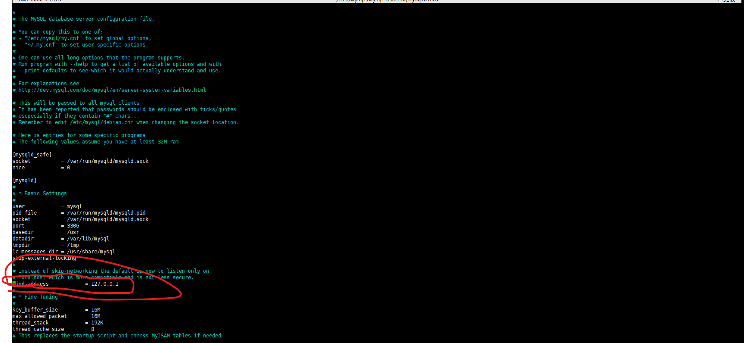

将这一行进行注释



保存后重启mysql服务

#sudo service mysql restart



再次查看



显示：：：3306就配置成功

进入mysql 给root用户远程连接权限、

mysql> grant all privileges on \*.\* to 'root'@'%' identified by '123456';

用户名 远程连接的密码

记得带分号

mysql> flush privileges; //设置立即生效

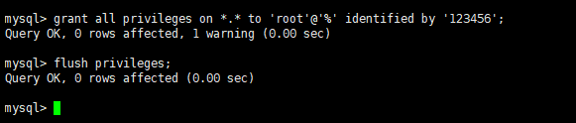

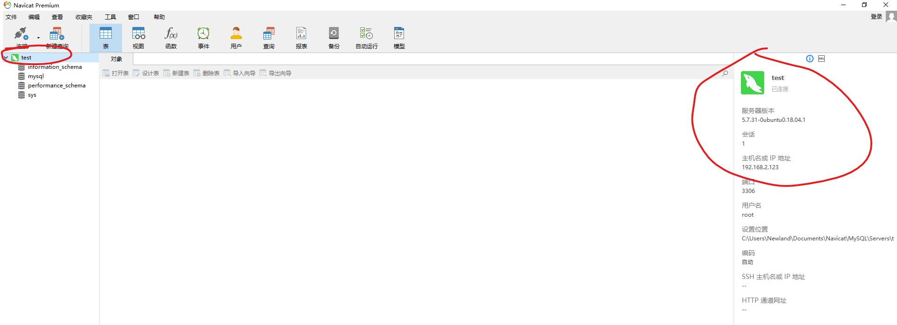

绿色表示连接成功

这样MySQL就和Navicat连接成功了

MySQL是一门数据库语言需要慢慢学习

## 题

1. ubuntu配置密码最短7天最长90天

#chage + [用户名]

## end写在最后：

我写的这个可以参考，写的也是不是很细节，

有些命令我也只是会用也是不是很理解，我写的不一定是对的

遇到不会的不懂得问题建议直接百度

<http://www.baidu.com>